评标专家评标续聘申请操作手册
1登录专家系统
1.1打开青海省公共资源交易网首页，服务平台，专家登录，插入CA锁或输入账号密码登录系统。

1.2登录后点击信息维护，专家续聘申请，新增续聘申请。
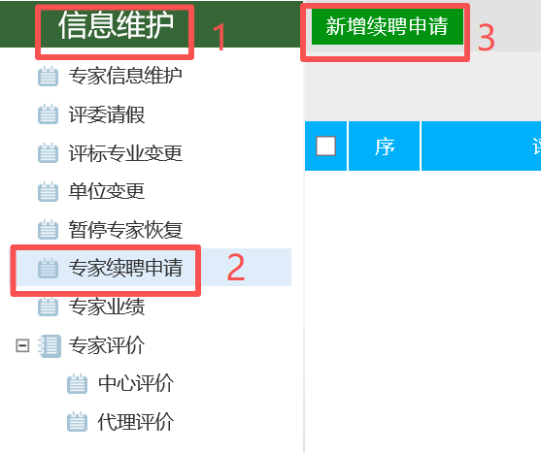
1.3点击电子件管理
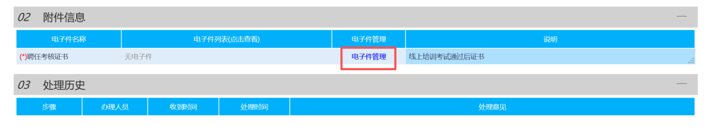
1.4点击选择上传电子件上传，上传已获得的证书，关闭窗口。
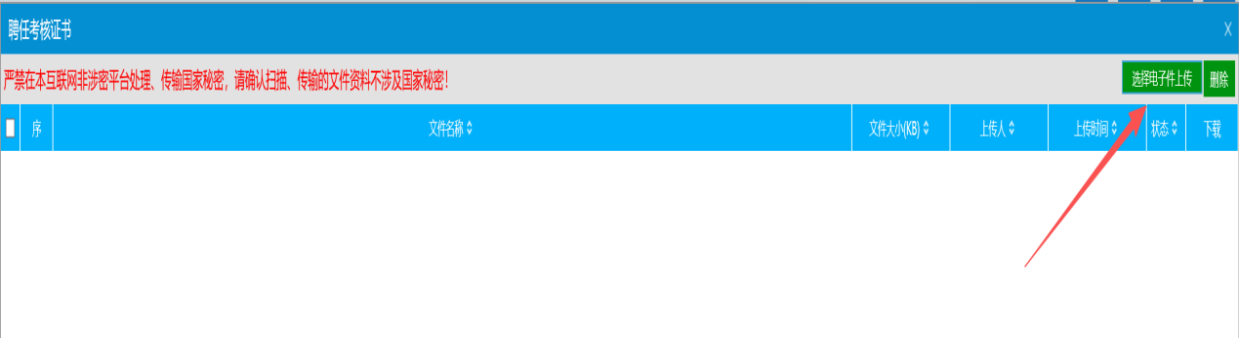
1.5点击提交信息。
